การปฏิบัติราชการประจำเดือน มกราคม 2567
(ตัวอย่าง) ตัวอย่างการปฏิบัติราชการประจำเดือน
ข้อมูล ณ วันที่ 31 มกราคม 2567

รายงานการปฏิบัติราชการประจำเดือน มกราคม 67
ประจำปีงบประมาณ พ.ศ. 2567
สถานีตำรวจท่องเที่ยว 2 กองกำกับการ 3 กองบังคับการตำรวจท่องเที่ยว 3

แผนงาน/โครงการ/กิจกรรม | ตัวชี้วัด/สาระสำคัญ | หน่วยรับผิดชอบ  (สายงาน) | ผลการดำเนินการ | วันเวลาดำเนินการ | หมายเหตุ
ควบคุมกำกับดูแลบริหารงาน  ออกแผนปฏิบัติงานของหน่วย | กำหนดแผนปฏิบัติราชการ  สนับสนุนการปฏิบัติของงานป้องกันปราบปราบ | อำนวยการ | จัดทำแผนปฏิบัติราชการ  จัดทำตารางเวรสายตรวจ  ควบคุมการเบิกจ่ายสิ่งของหลวง | เดือนมกราคม 2567
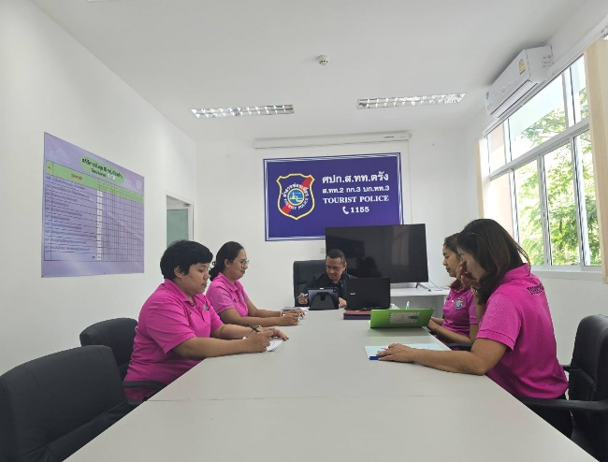
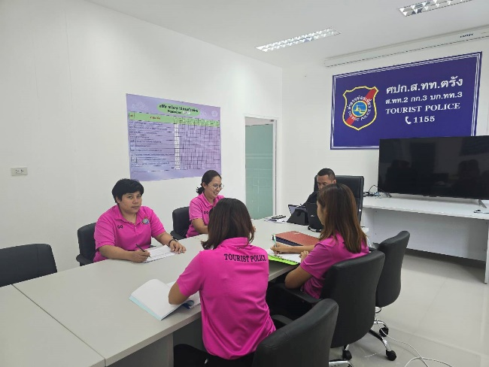
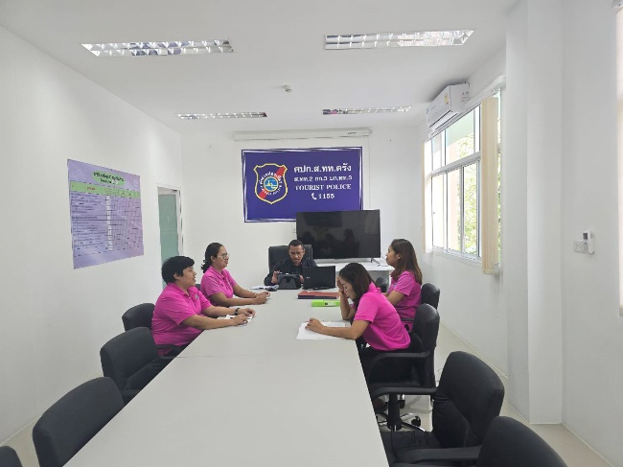
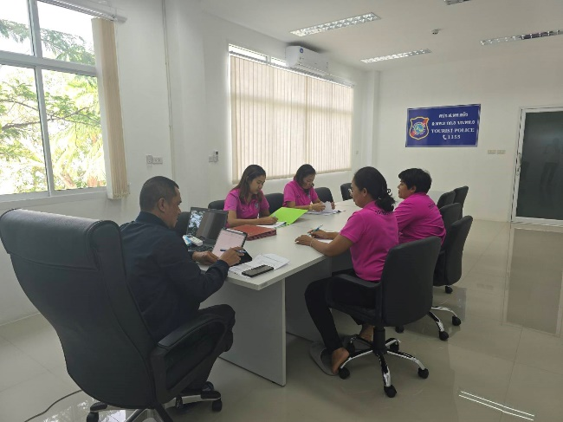
1. งานอำนวยการ/ธุรการ
พ.ต.ต.ดุสิทธิ์ วรรณบวร สว.ส.ทท.2 กก.3 บก.ทท.3 ประชุมนายตำรวจและเจ้าหน้าที่งานธุรการ
เพื่อหารือการจัดการแผนการตรวจและการจัดกำลังสายตรวจ ณ ห้องประชุม ศปก.ส.ทท.2 กก.3 บก.ทท.3
พ.ต.ต.ดุสิทธิ์ วรรณบวร สว.ส.ทท.2 กก.3 บก.ทท.3 มอบหมายให้จ้าหน้าที่ธุรการตรวจสอบห้องคลัง
ณ ห้องคลัง ส.ทท.2 กก.3 บก.ทท.3
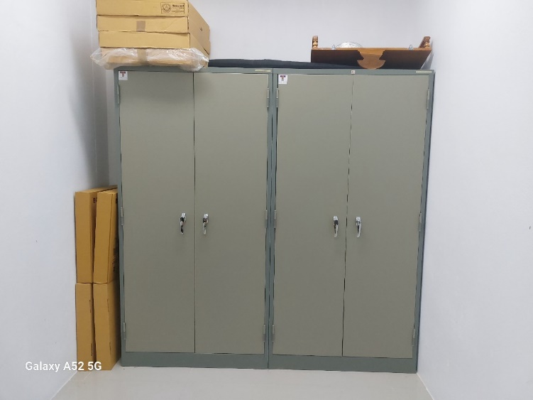
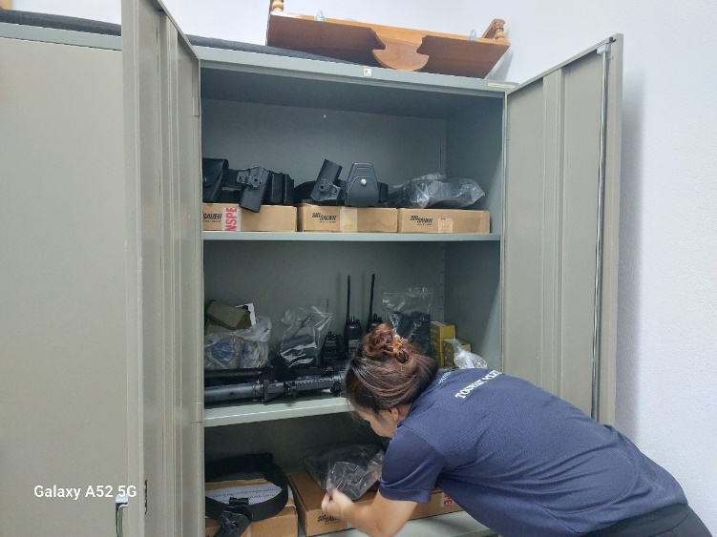
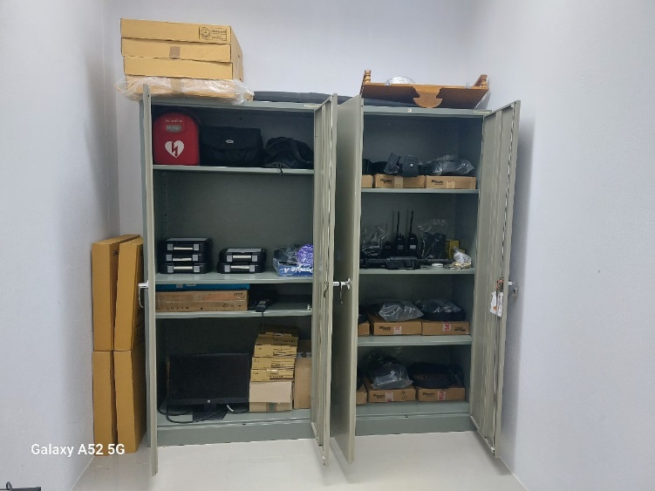
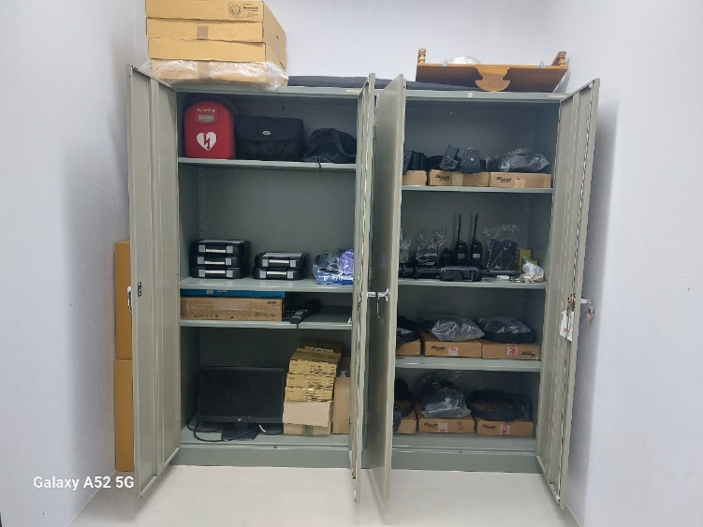

แผนงาน/โครงการ/กิจกรรม | ตัวชี้วัด/สาระสำคัญ | หน่วยรับผิดชอบ  (สายงาน) | ผลการดำเนินการ | วันเวลาดำเนินการ | หมายเหตุ
การรักษาความปลอดภัยและดูแลรักษาความปลอดภัยนักท่องเที่ยว | ป้องกันปราบปรามเหตุที่เกิดกับนักท่องเที่ยว  ช่วยเหลือ อำนวยความสะดวก นักท่องเที่ยว | สายงานป้องกันปราบปราม  สายตรวจ | สายตรวจออกปฏิบัติหน้าที่ป้องกันเหตุในแหล่งท่องเที่ยวสำคัญ  นักท่องเที่ยวได้รับความปลอดภัย | เดือนมกราคม 2567

2. งานป้องกันปราบปราม
วันที่ 1 - 31 ม.ค. 2567
ข้าราชการตำรวจ ส.ทท.2 กก.3 บก.ทท.3 อำนวยความสะดวกและรักษาความปลอดภัยให้แก่ประชาชนและนักท่องเที่ยว พร้อมทั้งประชาสัมพันธ์แอพพลิเคชั่น POLICE I LERT YOU และ 1155 ณ สถานีรถไฟ อ.เมือง จ.ตรัง
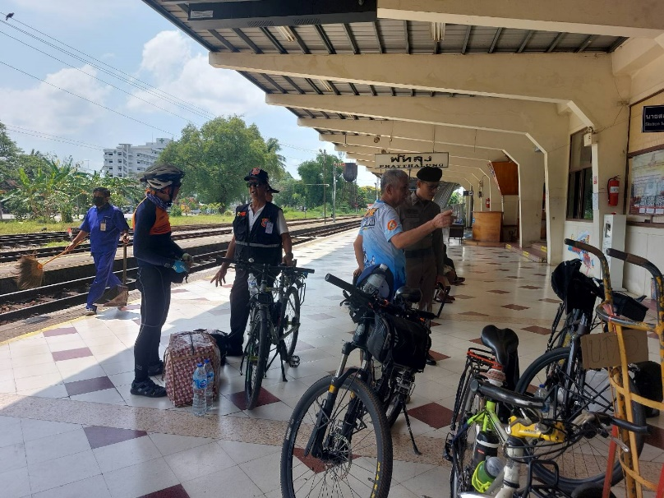
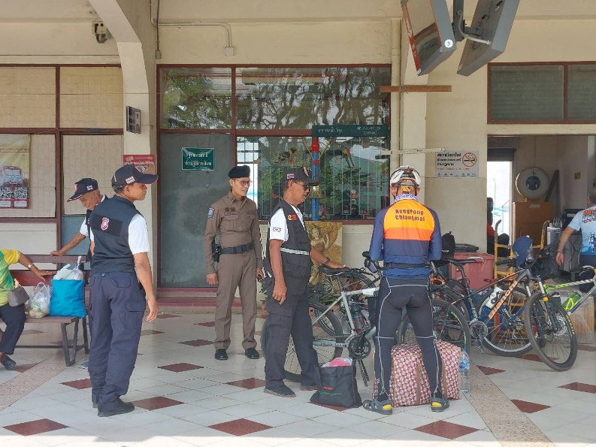

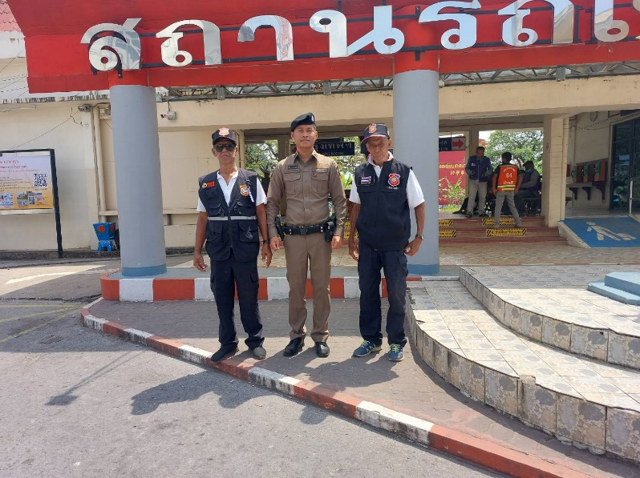
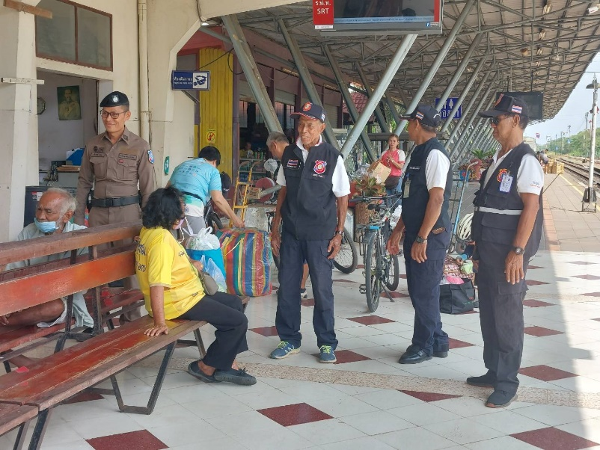

วันที่ 1 - 31 ม.ค. 2567
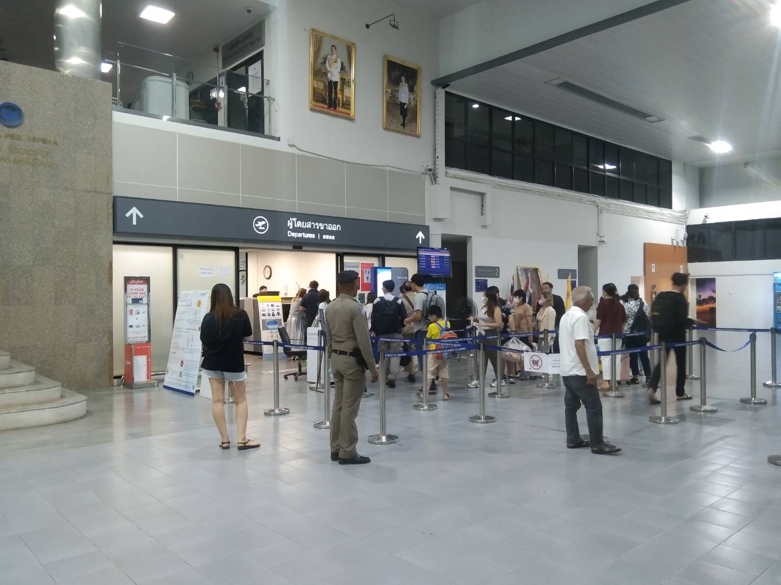
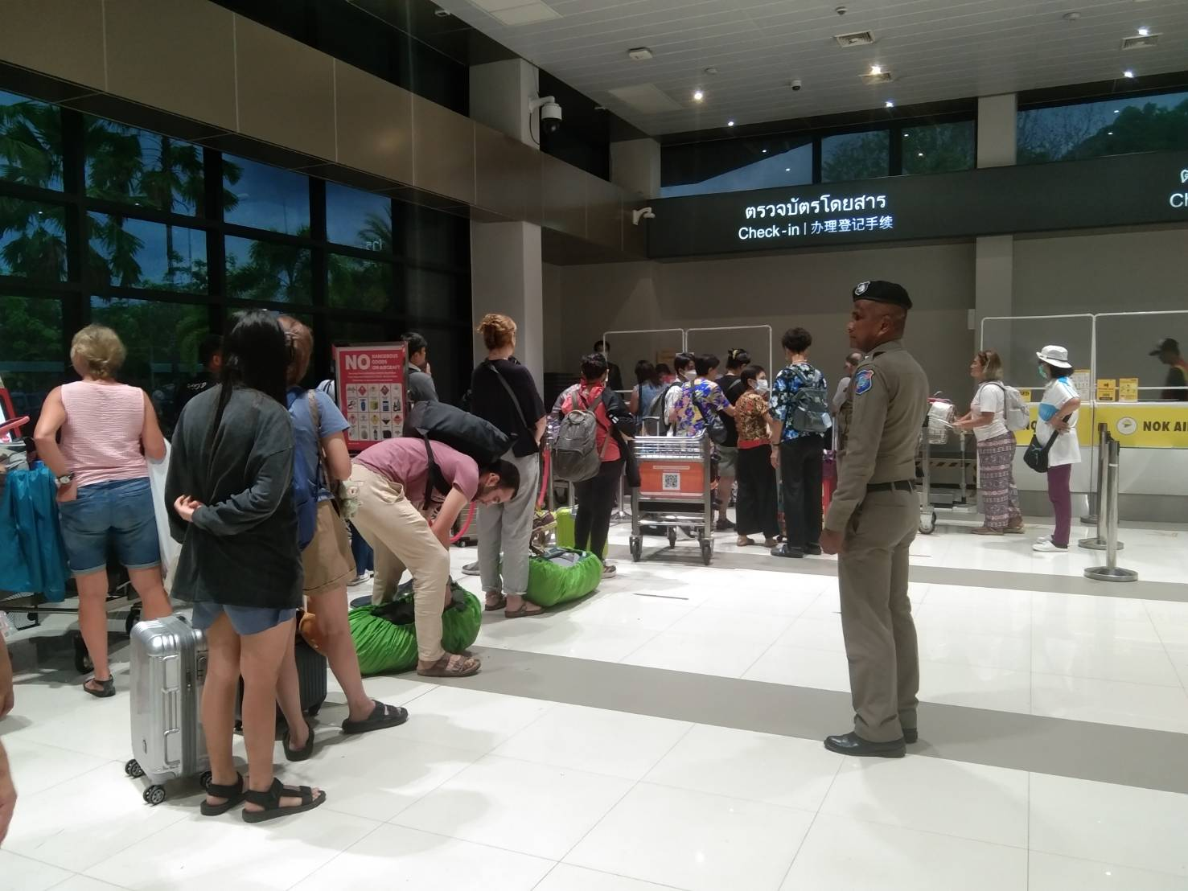
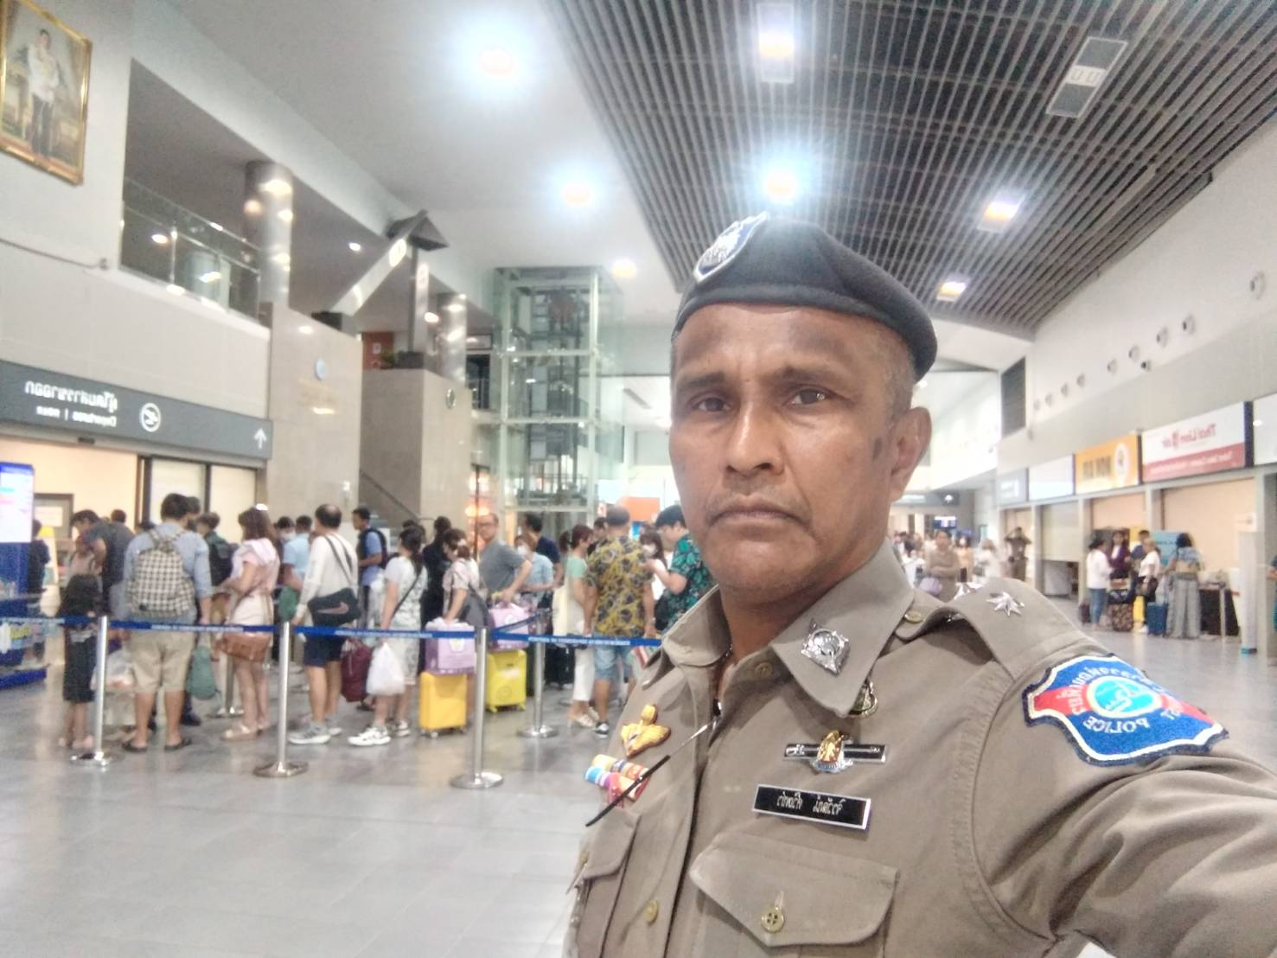
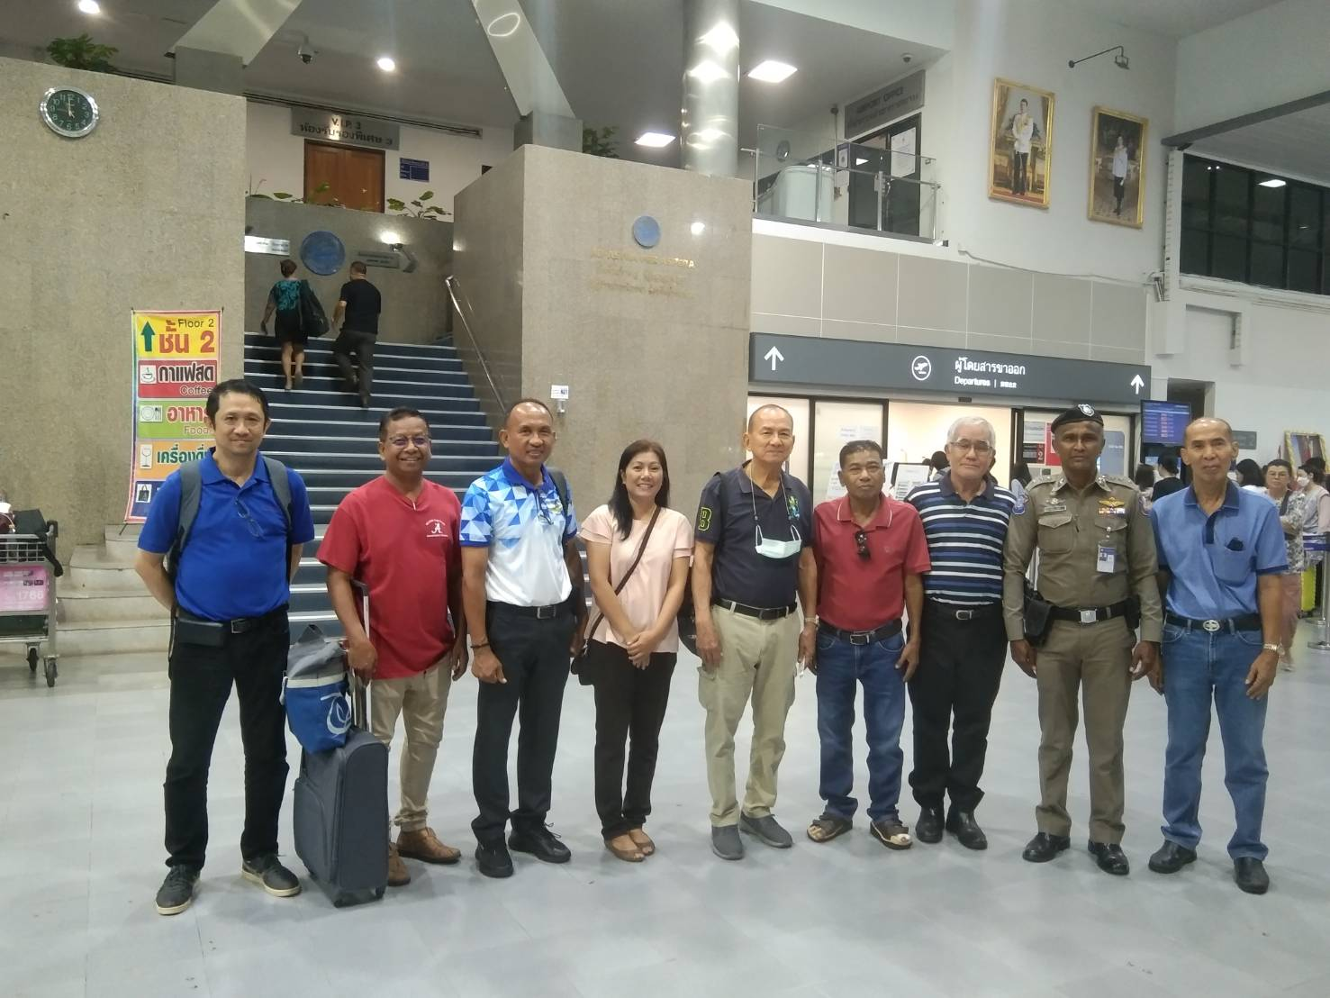
ข้าราชการตำรวจ ส.ทท.2 กก.3 บก.ทท.3 อำนวยความสะดวกและรักษาความปลอดภัยให้แก่ประชาชนและนักท่องเที่ยว พร้อมทั้งประชาสัมพันธ์แอพพลิเคชั่น POLICE I LERT YOU และ 1155 ณ สนามบินตรัง อ.เมือง จ.ตรัง

วันที่ 1 - 31 ม.ค. 2567
ข้าราชการตำรวจ ส.ทท.2 กก.3 บก.ทท.3 อำนวยความสะดวกและรักษาความปลอดภัยให้แก่ประชาชนและนักท่องเที่ยวพร้อมทั้งประชาสัมพันธ์แอพพลิเคชั่น POLICE I LERT YOU และ 1155 ณ สถานีขนส่ง อ.เมือง จ.ตรัง
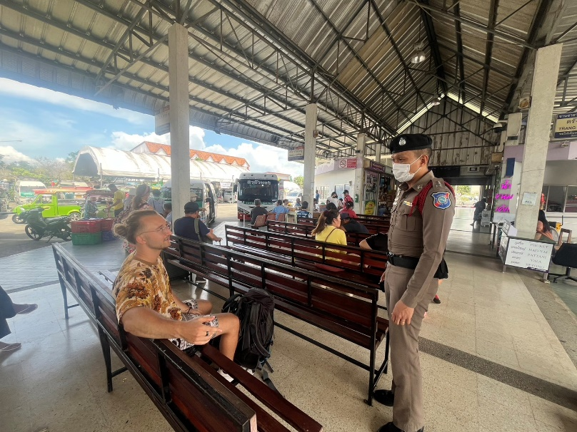
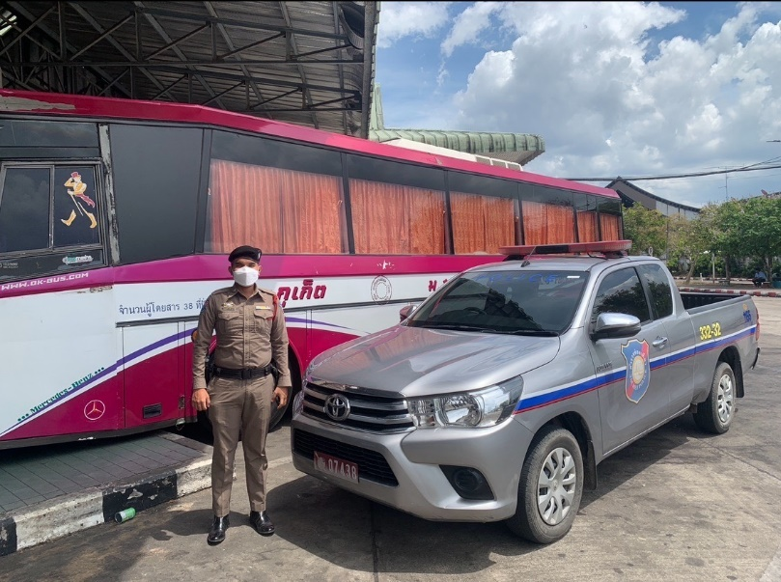
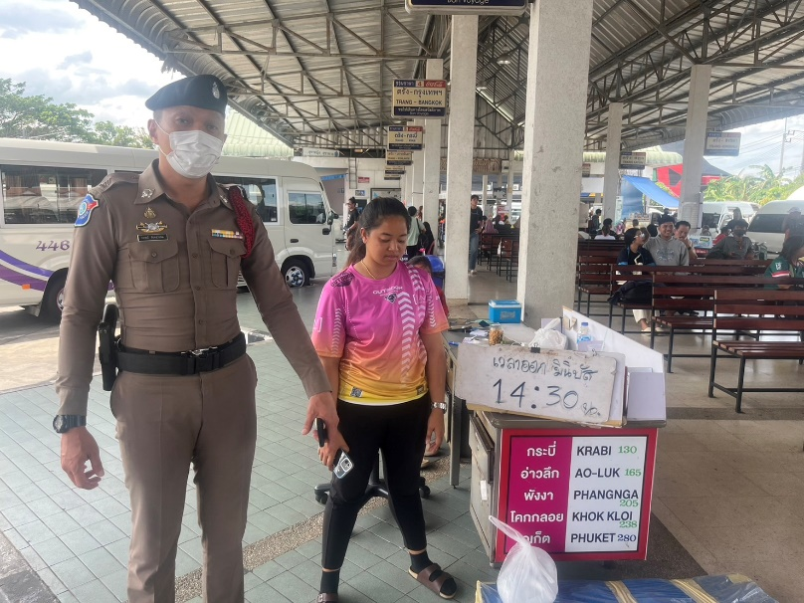
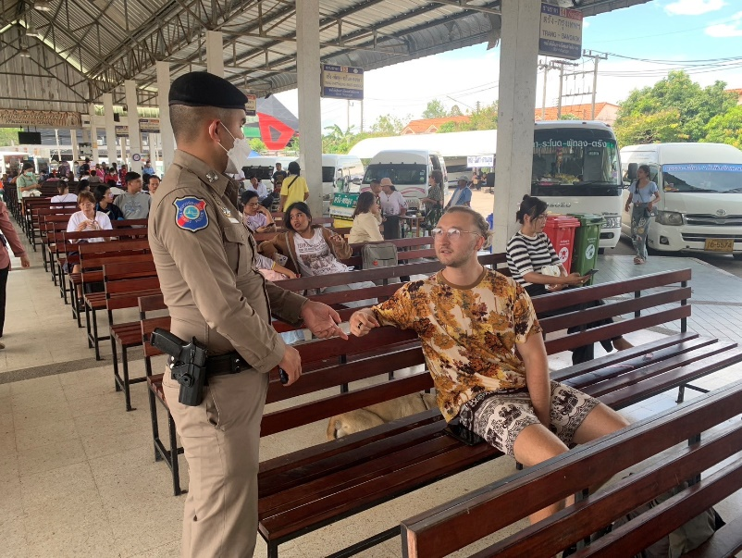
วันที่ 1 - 31 ม.ค. 2567
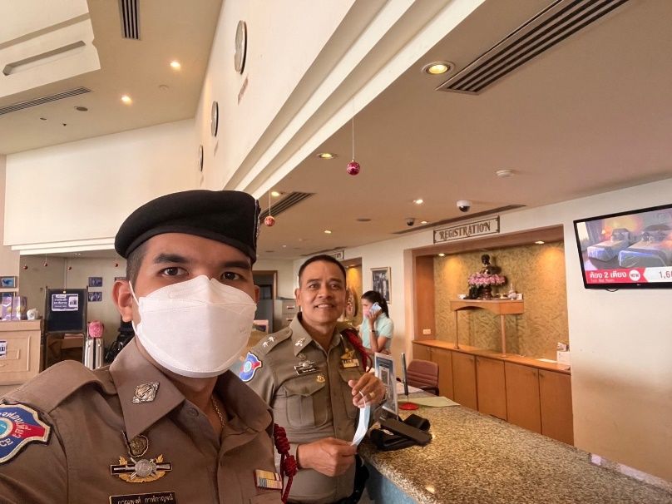
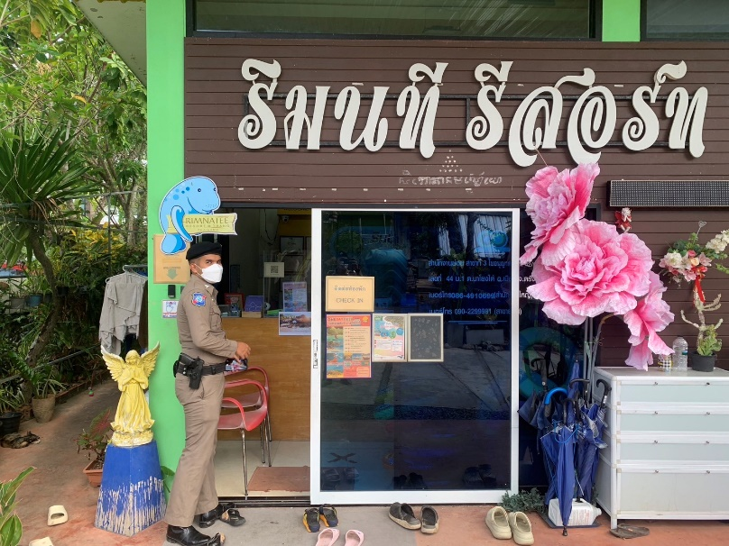
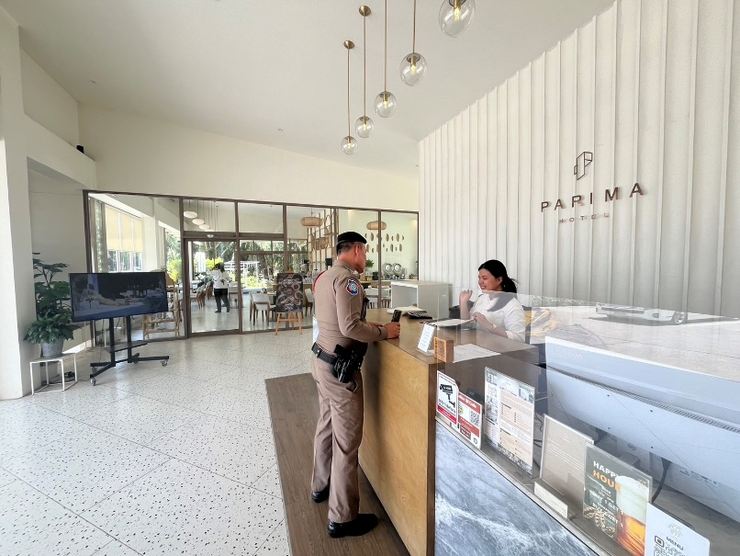
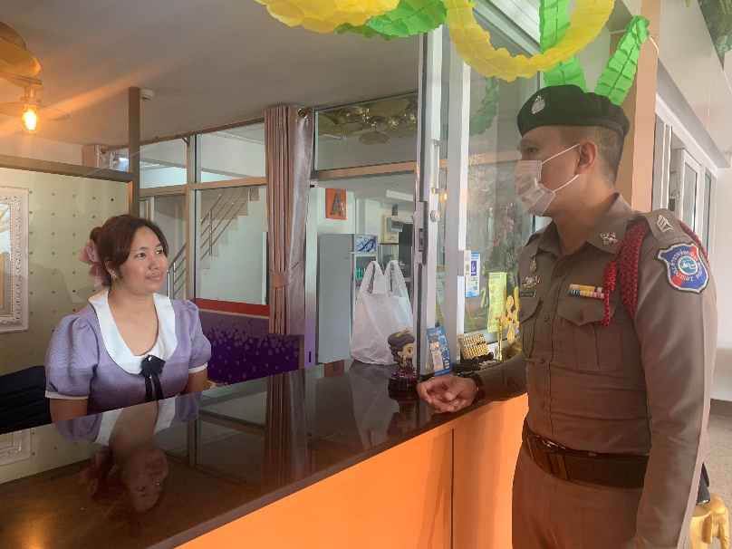
ข้าราชการตำรวจ ส.ทท.2 กก.3 บก.ทท.3 อำนวยความสะดวกและรักษาความปลอดภัยให้แก่ประชาชนและนักท่องเที่ยว พร้อมทั้งประชาสัมพันธ์แอพพลิเคชั่น POLICE I LERT YOU และ 1155 ณ โรงแรมในเขตพื้นที่รับผิดชอบ

วันที่ 1 - 31 ม.ค. 2567
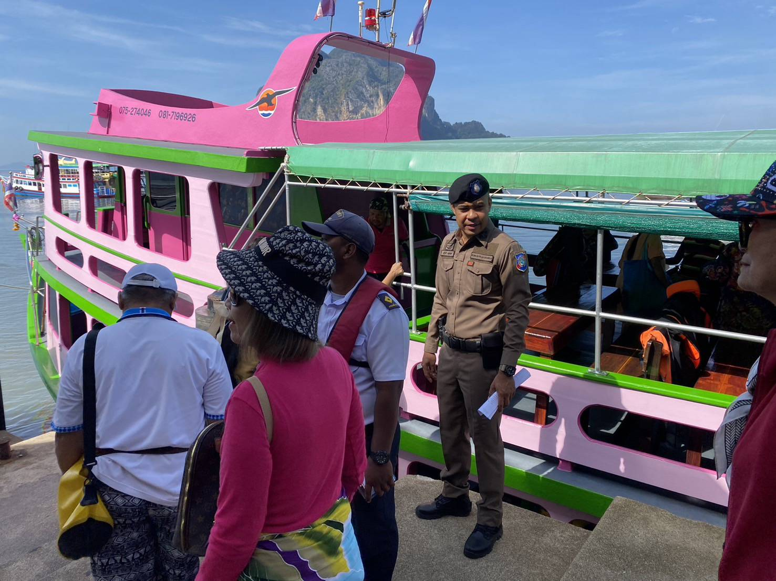
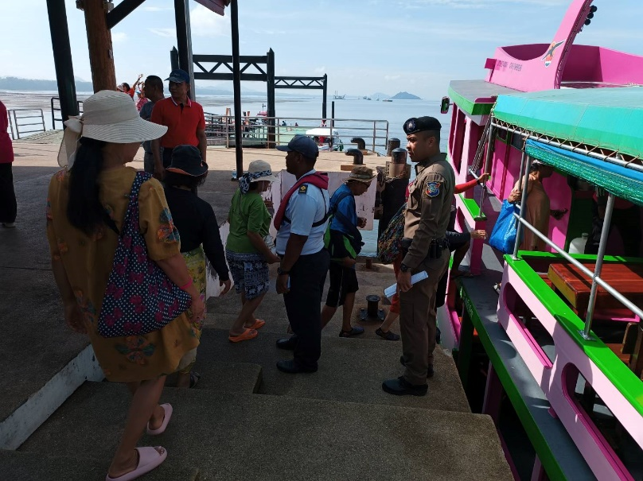
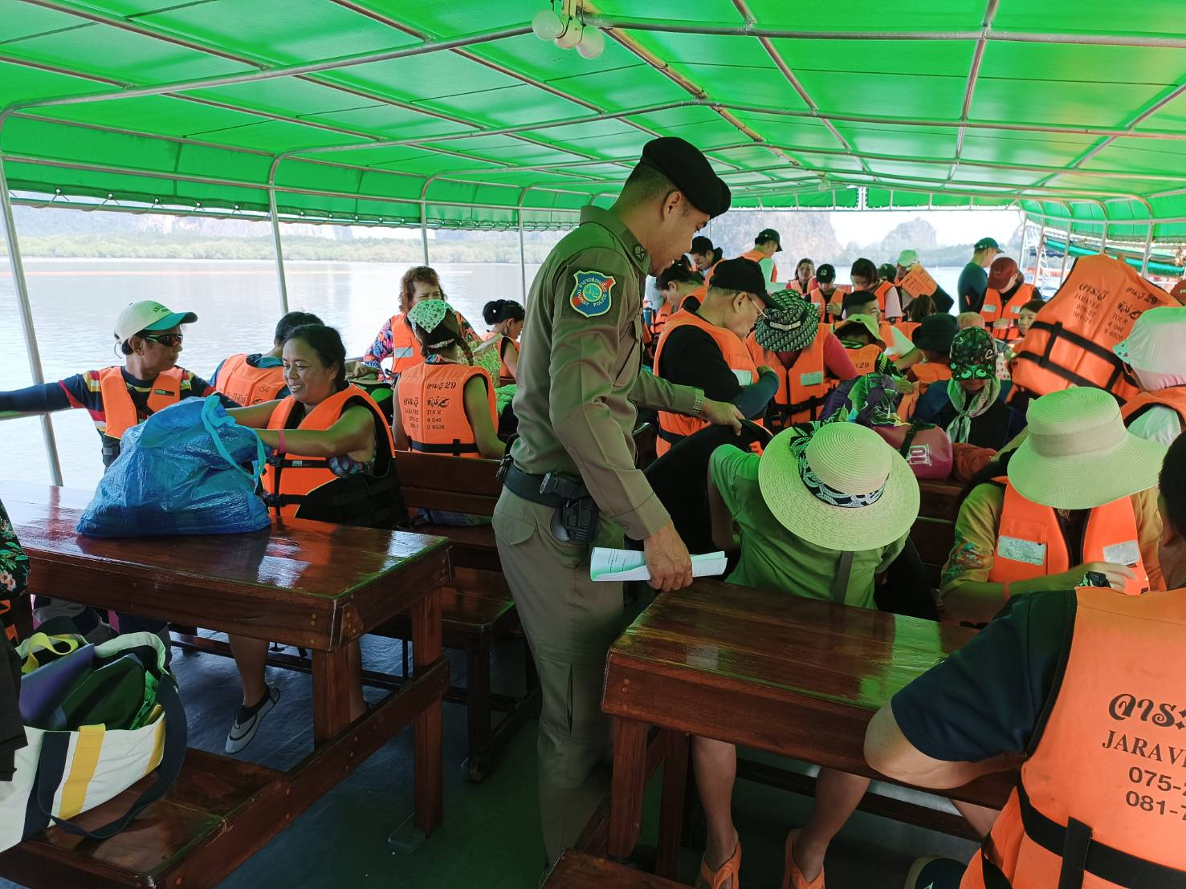
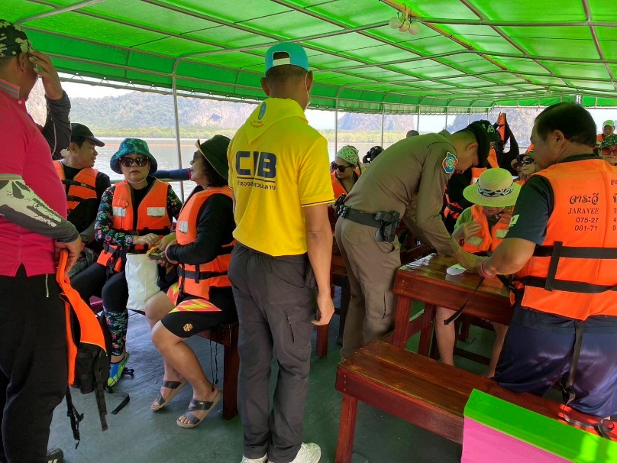
ข้าราชการตำรวจ ส.ทท.2 กก.3 บก.ทท.3 อำนวยความสะดวกและรักษาความปลอดภัยให้แก่ประชาชนและนักท่องเที่ยว พร้อมทั้งประชาสัมพันธ์แอพพลิเคชั่น POLICE I LERT YOU และ 1155 ณ ท่าเรือในเขตพื้นที่รับผิดชอบ

แผนงาน/โครงการ/กิจกรรม | ตัวชี้วัด/สาระสำคัญ | หน่วยรับผิดชอบ  (สายงาน) | ผลการดำเนินการ | วันเวลาดำเนินการ | หมายเหตุ
การรักษาความปลอดภัยและดูแลรักษาความปลอดภัยนักท่องเที่ยว | ป้องกันปราบปรามเหตุที่เกิดกับนักท่องเที่ยว  ช่วยเหลือ อำนวยความสะดวก นักท่องเที่ยว | สายงานสืบสวน | สืบสวนหาข่าว จับกุม การกระทำความผิด ที่ส่งผลกระทบกับนักท่องเที่ยว หรือความผิดอาญาที่เกิดในแหล่งท่องเที่ยว | เดือนมกราคม 2567

3. งานสืบสวน
วันที่ 5 มกราคม 2567 ร่วมบูรณาการกับเจ้าหน้าที่ตำรวจ สภ.สิเกา และ กก.3 บก.ทท.3 ได้ร่วมกันจับกุมตัว น.ส.อาระยา หรือเล็ก ลิ่นซุม อายุ 40 ปี บ้านเลขที่ 148/2 ม.2 ต.กาละแส อ.สิเกา จ.ตรัง (บปช.3 9205 00123 28 1) บุคคลตามหมายจับของศาลจังหวัดตรังที่ จ.99/2566 ลงวันที่ 27 ธ.ค.66 โดยกล่าวหาว่า “ยักยอกทรัพย์" สถานที่จับกุม : บ้านเลขที่ 148/2 ม.2 ต.กะลาแสอ.สิเกา จ.ตรัง นำตัวส่ง พงสฯ สภ.สิเกา เพื่อดำเนินการตามกฎหมายต่อไป
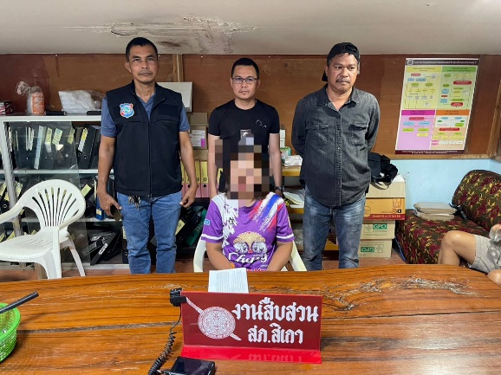
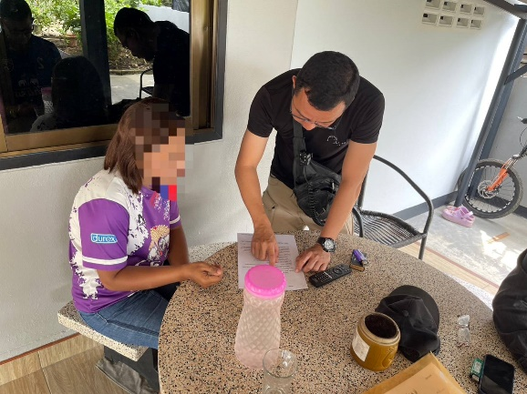

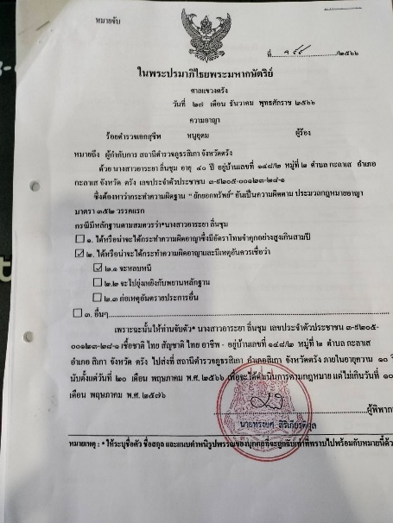
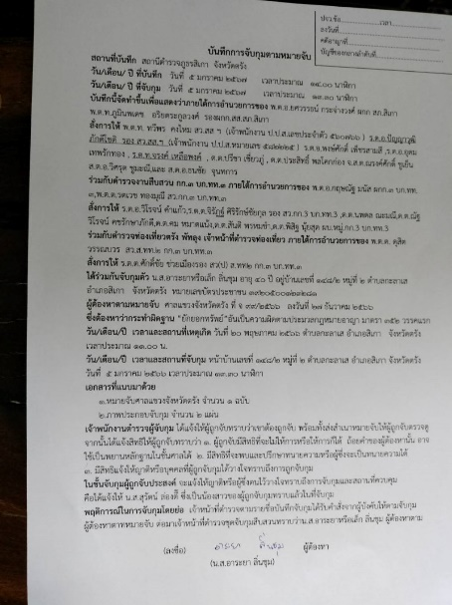

วันที่ 8 มกราคม 2567 ร่วมบูรณาการกับเจ้าหน้าที่ตำรวจ สภ.สิเกา ร่วมจับกุมตัว นายเดชณรงค์หรือเค สงนาค อายุ 37 ปี บ้านเลขที่ 165/3 หมู่ที่ 7 ต.กะลาเส อ.สิเกา จังหวัดตรัง หมายเลขบัตรประจำตัวประชาชน 1 9205 00032 31 9 พร้อมของกลาง มียาบ้า จำนวน 18 เม็ด มีอาวุธปืนยาวประดิษฐ์เองใช้กับเครื่องกระสุน ขนาด .22 ไม่มีหมายเลขทะเบียน จำนวน 1 กระบอก มีเครื่องกระสุนปืน ขนาด .22 จำนวน 3 นัด(จำนวน 1 นัด บรรจุอยู่ในรังเพลิงสภาพพร้อมใช้ยิง , จำนวน 2 นัด พร้อมใบรายงานผลการตรวจผลการตรวจปัสสาวะของโรงพยาบาลสิเกาของนายเดชณรงค์หรือเค สงนาค จำนวน 1 ฉบับ โดยกล่าวหาว่า "มียาเสพติดให้โทษประเภท1 (เมทแอมเฟตามีนหรือยาบ้า) โดยมีไว้ในครอบครองโดยไม่ได้รับอนุญาต และเป็นการกระทำโดยมีอาวุธปืน , เสพยาเสพติดให้โทษประเภท1 (เมทแอมเฟตามีน) โดยฝ่าฝืนต่อกฎหมาย ,มีอาวุธปืนและเครื่องกระสุนปืนไว้ในครอบครองโดยไม่ได้รับอนุญาตจากนายทะเบียน”สถานที่เกิดเหตุและจับกุม เพิงพักในสวนยางพารา ม.7 ต.กะลาเส อ.สิเกา จ.ตรัง นำตัวผู้ต้องส่ง พงส.สภ.สิเกา เพื่อดำเนินคดีตามกฎหมายต่อไป

